3D принтер Longer 3D LK4 Pro

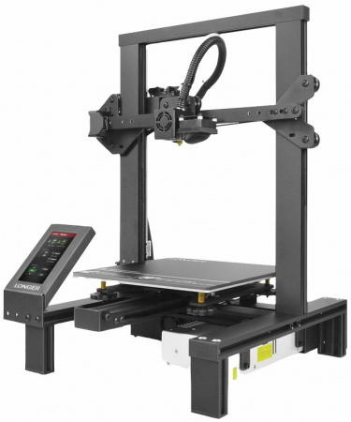

**Характеристики**

Бренд — Longer 3D

Страна производитель — Китай

Технология печати — FDM / FFF

Материал печати — Пластиковая нить

DIY (набор для сборки) — Нет

Корпус принтера — Открытый

**Введение**

3D-принтер **Longer 3D LK4 Pro** был впервые выпущен в 2019 году и по-прежнему остаётся популярным благодаря своей доступности и хорошему набору функций, особенно среди начинающих пользователей. Он конкурирует с такими моделями, как Creality Ender 3, но часто продаётся по более выгодной цене.

Ключевые особенности, такие как бесшумные драйверы **TMC2208** и сенсорный экран размером **4,3 дюйма**, делают его удобным в эксплуатации. Область построения составляет **220x220x250 мм**, что вполне достаточно для домашних DIY-проектов. Это сравнимо с Creality Ender 3, однако Longer LK4 Pro предлагает дополнительные удобства, такие как более **тихая работа**.

В 2024 году цена **Longer LK4 Pro** колеблется в районе **180–200 долларов**, что делает его привлекательным выбором для тех, кто ищет качественный и недорогой 3D-принтер. Для сравнения, **Creality Ender 3** может стоить чуть дороже. Одним из недостатков модели является несколько шумный вентилятор блока питания, хотя это можно исправить заменой.

**Сравнение с другой моделью**

**3D-принтер Longer LK4 Pro —** отличный выбор за свою цену, особенно сейчас, когда модель доступна за $143, что даже дешевле обычной версии LK4 ($168). Несмотря на разницу в цене, версия Pro предлагает несколько весомых преимуществ, хотя и уступает в некоторых аспектах. Вот основные моменты:

**Плюсы LK4 Pro:**

* **Качество печати** из коробки вполне удовлетворительное. Жесткая рама и устойчивая конструкция исключают вибрации и раскачивания во время работы.
* **Предварительно собранные узлы**. Большую часть сборки производитель уже сделал за вас, остаётся только соединить основные части.
* **Тихие драйверы** TMC2208 обеспечивают плавную и тихую работу, что особенно заметно при печати.
* **Подогрев стола** 24В трёхканальный — с 22 до 80°C нагревается всего за 5 минут.
* **Удобное сенсорное управление**. Принтер поддерживает продолжение печати после сбоев и оборудован датчиком филамента, что помогает предотвратить ошибки при окончании пластика.

**Минусы LK4 Pro:**

* **Шумный вентилятор платы** — это, пожалуй, главный недостаток. В остальном к устройству сложно придраться.

**Дополнительные моменты:**

* **Обдув моделей** не идеален, но многие пользователи уже разработали решения для его улучшения. При желании можно сделать апгрейд системы охлаждения под круговой обдув.
* В Pro используется **8-битный контроллер**, тогда как в обычной версии LK4 — 32-битный. Однако, в Pro экран работает на отдельном контроллере с собственной прошивкой. В результате сложно сказать, какая версия более стабильна. Важно отметить, что в 32-битной версии реже выходят обновления прошивки.
* **Интерфейс LK4** может быть более информативным, предоставляя больше данных о процессе печати и позволяя опытным пользователям корректировать параметры. В Pro этих возможностей меньше, что делает его более «упрощённой» моделью.

**Сравнение качества печати:**

В печати моделей с мелкими деталями, версия Pro справляется даже лучше в некоторых аспектах. Однако, на некоторых снимках можно заметить незначительные дефекты, что указывает на разные особенности обработки радиусов у каждой модели.

**Итог:** версия Pro — это действительно упрощённая, но функциональная модель, которая за свою цену предлагает очень хорошее соотношение качества и возможностей.

**Описание**

3D принтер Longer 3D LK4 Pro — это современный FDM-принтер с высоким качеством печати, привлекательной ценой и открытым исходным кодом, что делает его отличным выбором для тех, кто ищет недорогую и удобную машину для домашнего использования. С его помощью можно реализовать самые смелые творческие проекты благодаря возможности печати разнообразными термопластиками, такими как PLA, PETG, Wood и ABS.

Принтер имеет классическую открытую конструкцию с металлической рамой и областью построения размером 220×220×250 мм, чего достаточно для большинства домашних DIY-проектов. Устройство весит всего 7,8 кг, что позволяет удобно разместить его на любом столе, а спроектированная рама не позволяет скапливаться мусору, что упрощает уход за ним.

Экструдер способен нагреваться до 250°C, а подогреваемая платформа с термоустойчивым покрытием обеспечивает быструю и стабильную печать. Скорость печати может достигать 120 мм/с, хотя для лучшей детализации рекомендуется придерживаться диапазона 60–80 мм/с. Особенностью принтера является наличие 3 комплектов тихих драйверов TMC2208, которые значительно снижают уровень шума и обеспечивают плавность работы.

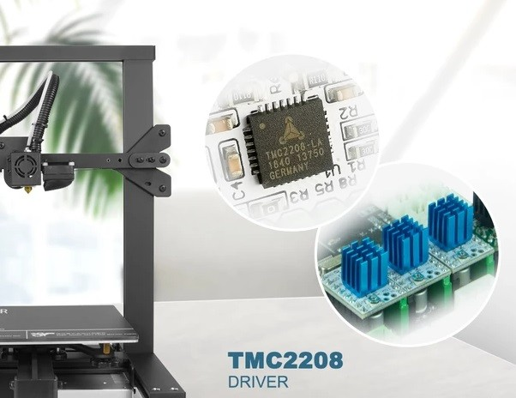

Тихие драйвера TMC2208, которые значительно снижают уровень шума и обеспечивают плавность работы

Longer 3D LK4 Pro оснащён 4,3-дюймовым сенсорным экраном с простым и интуитивно понятным интерфейсом. Управление возможно через USB или с помощью карты памяти SD, а устройство совместимо с популярными слайсерами, такими как Cura, Simplify3D и Repetier-Host.

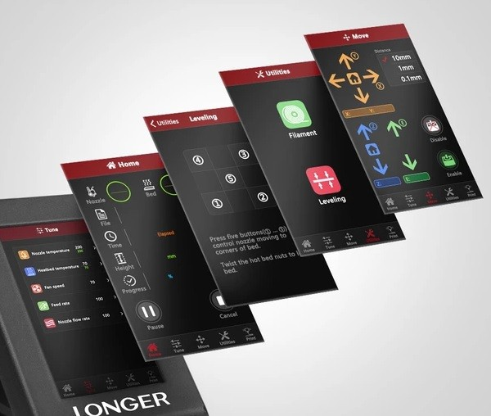

4,3-дюймовый сенсорный экран

Принтер способен возобновлять печать после отключения питания, что помогает сэкономить время и материалы. Датчик обнаружения обрыва нити автоматически приостанавливает печать, если заканчивается материал. Встроенный источник питания обеспечивает стабильную работу и быстрый нагрев платформы, а турбированный вентилятор и скрытая проводка делают эксплуатацию ещё более безопасной.

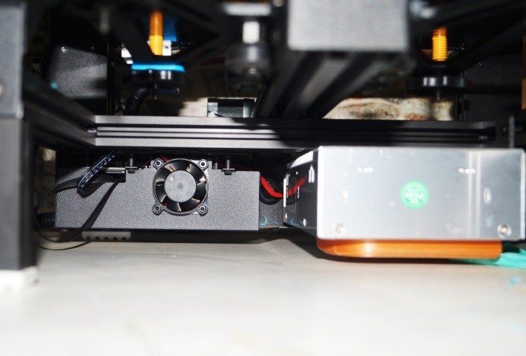

Встроенный источник питания обеспечивает стабильную работу и быстрый нагрев платформы

Кроме того, принтер поддерживает модификации благодаря открытому исходному коду, что позволяет пользователям улучшать устройство и делиться изменениями с сообществом.

Longer LK4 Pro — это не только инструмент для творчества, но и отличный выбор для образовательных проектов, включая STEM и DIY.

Принтер продаётся в виде комплекта для самостоятельной сборки, при этом все сложные процессы выполнены на заводе, и пользователю остаётся лишь завершить сборку, объединив несколько предварительно собранных модулей.

Вы можете приобрести 3D принтер Longer LK4 Pro с гарантией и доставкой в Москве и по всей России от официального дилера.

**Характеристики**

|  |  |
| --- | --- |
| **Общие** | |
| Бренд | [Longer 3D](https://lider-3d.ru/catalog/3d_printery/filter/brend-is-e3c8480a-772e-11eb-ab45-0cc47ab29c0f/apply/) |
| Страна производитель | [Китай](https://lider-3d.ru/catalog/3d_printery/filter/strana_proizvoditel-is-ca2371bc-a19c-11ea-408e-fa163eade4ae/apply/) |
| **Основные** | |
| Материал печати | Пластиковая нить |
| Технология печати | FDM / FFF |
| DIY (набор для сборки) | Нет |
| Корпус принтера | Открытый |
| Диаметр нити | 1.75 мм |
| Кол-во печатающих сопел | 1 шт. |
| Температура экструдера | 190 - 250 °С |
| Область печати | 220х220х250 мм |
| Калибровка | Ручная |
| Скорость печати / выращивания | 120 мм/с |
| Толщина слоя | 100 - 400 мкм |
| Полноцветная печать | Нет |
| Подогреваемый стол | Да |
| Высокотемпературная печать | Нет |
| Видеокамера | Нет |
| Принудительный подогрев камеры | Нет |
| Контроль наличия пластика | Да |
| Система возобновления печати | Да |
| Сопло | 0.4 мм |
| Встроенный 3D сканер | Нет |
| Поддерживаемые материалы | ABS, PLA, PETG |
| **Программное обеспечение** | |
| Поддерживаемые форматы файлов | STL, OBJ |
| Совместимые ОС | Windows, Mac OS, Linux |
| Программное обеспечение | Cura, Simplify3D, Repetier-Host |
| **Дополнительная информация** | |
| Интерфейс подключения | USB (Кабель), SD Card |
| Электропитание | 100-120 В переменного тока 7A, 200-240 В переменного тока 3.5A, 50-60 Гц |
| Рабочая температура среды | 20 ℃ - 40 ℃ |
| Допустимая влажность среды | 30% - 60% |
| Интерфейс подключения | USB (Кабель), SD Card |
| Электропитание | 100-120 В переменного тока 7A, 200-240 В переменного тока 3.5A, 50-60 Гц |
| **Габаритные и вес** | |
| Габариты товара | 425x402x505 мм |
| Габариты упаковки | 467x412x187 мм |
| Вес нетто | 7.8 кг |
| Вес брутто | 8.6 кг |
| Габариты товара | 425x402x505 мм |
| Габариты упаковки | 467x412x187 мм |
| Вес нетто | 7.8 кг |
| Вес брутто | 8.6 кг |

**Составляющие принтера**

3D-принтер Longer LK4 Pro состоит из нескольких ключевых компонентов:

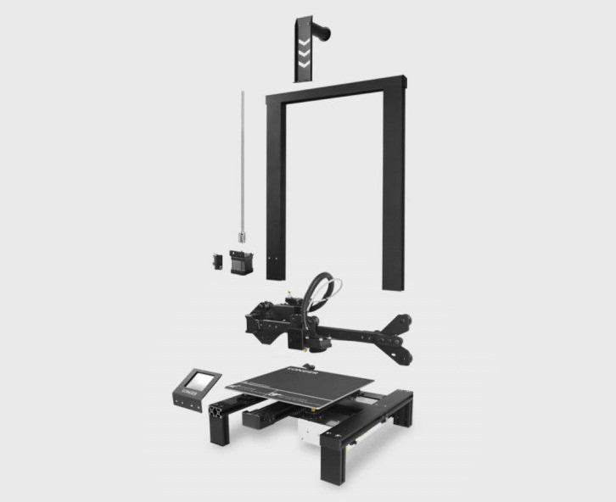  
Комплектация принтера

* **Рама**: Прочная алюминиевая конструкция, которая обеспечивает устойчивость и жёсткость принтера. Она удерживает все остальные компоненты и помогает предотвратить вибрации во время работы.
* **Экструдер**: Это узел, который отвечает за подачу и плавление филамента (термопластика), и формирование модели. Экструдер способен нагреваться до 250°C, что позволяет работать с разными материалами (PLA, PETG, ABS и др.).
* **Платформа** (стол): Подогреваемая платформа с термоустойчивым покрытием, которая удерживает печатаемую модель. Она может нагреваться до 80°C для улучшенного прилипания первых слоёв материала к поверхности.
* **TMC2208 Драйверы шаговых двигателей**: Эти бесшумные драйверы отвечают за точное движение осей принтера и обеспечивают плавную и тихую работу устройства.
* **Контроллер**: Процессор, управляющий всеми функциями принтера. В Pro версии используется 8-битный контроллер для управления процессом печати и сенсорным экраном.
* **4,3-дюймовый сенсорный экран**: Этот элемент управления обеспечивает простой доступ к настройкам и выбору файлов для печати. Сенсорный экран делает взаимодействие с устройством удобным и интуитивно понятным.
* **Вентиляторы**: Принтер оснащён несколькими вентиляторами для охлаждения экструдера и обдува модели, что предотвращает перегрев деталей и улучшает качество печати.
* **Датчики**: Принтер имеет датчик обрыва филамента, который приостанавливает печать в случае отсутствия материала, а также функцию возобновления работы после отключения питания.
* **Ремни и ролики**: Эти компоненты обеспечивают движение печатающей головки и платформы по осям X, Y и Z, позволяя строить модель по слоям.
* **Источник питания**: Встроенный блок питания, который обеспечивает необходимую мощность для работы экструдеров, платформы и остальных элементов принтера.

**Моделирование и тестирование 3D-принтера в Blender и Unity**

Модель 3D-принтера была разработана в **Blender**, где был выполнен её полный 3D-дизайн. Blender предоставил необходимые инструменты для создания детализированной модели, включая точную геометрию и текстуры, что позволило достичь реалистичности и высокой точности в каждом элементе принтера. Основное внимание уделялось ключевым компонентам, таким как рама, экструдер и платформа, что позволило симулировать реальную структуру устройства.

После завершения моделирования модель была интегрирована в **Unity** для проверки её работоспособности и анимации. Unity позволил протестировать взаимодействие компонентов, симулировать печать и визуализировать работу принтера в режиме реального времени. Использование физики и анимационных инструментов Unity дало возможность увидеть, как модель функционирует, что помогло оценить её поведение в процессе печати и улучшить точность движений, близких к реальной работе 3D-принтера.

Этот подход позволил не только создать модель устройства, но и визуализировать его функционирование для демонстрации или разработки симулятора.